Муниципальное бюджетное учреждение культуры

«Манская межпоселенческая библиотека»

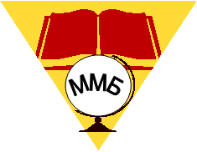

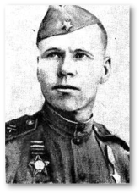
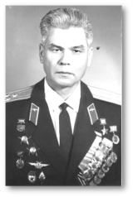
Мемориальные знаки, посвященные Героям Советского Союза и полным кавалерам ордена Славы, установленные на территории Манского района

Информационный бюллетень
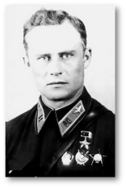
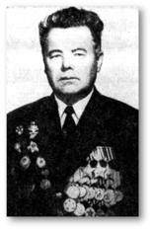
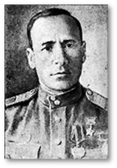
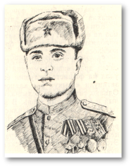

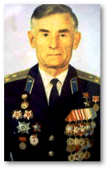
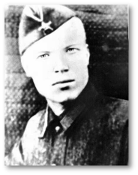

2020

ББК 63.3(2)622.78

М 49

Мемориальные знаки, посвященные Героям Советского Союза и полным кавалерам ордена Славы, установленные на территории Манского района [Эл. ресурс]: информационный бюллетень / Сост. О.Е. Сметанкина. – Шалинское, 2020. – 13 с.: ил.

Составитель:

О.Е. Сметанкина,

ведущий методист по

краеведческой деятельности

Манской межпоселенческой библиотеки

Вступление

Мемориальные доски – одна из самых распространенных форм увековечивания памяти исторических событий и личностей. Они являются неотъемлемой частью облика любого населенного пункта, его историко-художественной составляющей. Они не только сохраняют историческую память, но и передают ее следующим поколениям, ненавязчиво учат, показывают. Мемориальная доска – своеобразный молчаливый «экскурсовод», на конкретных примерах рассказывающий о прошлом.

Кроме всего прочего, мемориальные доски – один из видов монументального искусства. Он представляет собой жанр текстового памятника, который призван в лаконичной форме отмечать значительные события истории, жизни и деятельности граждан. Как правило, памятные знаки устанавливаются на фасадах, в интерьерах зданий, сооружений и на закрытых или огороженных территориях.

Увековечению посредством установки мемориальных досок (памятных знаков) обычно подлежит: память о значительных исторических событиях в истории; память о гражданах, чьи официально признанные достижения в государственной, общественной, военной, производственной и хозяйственной деятельности, в науке, технике, литературе, искусстве, культуре и спорте принесли долговременную пользу городу и России. В типологии мемориальных досок выделяют: монументальные, именные, «событийные» и охранные доски.

Текст памятной мемориальной доски должен в лаконичной форме содержать характеристику события (факта) либо периода жизни (деятельности) гражданина, которому посвящена изготовленная мемориальная доска. В тексте памятной мемориальной доски, посвященной выдающейся личности, обязательны полное указание фамилии, имени, отчества и даты конкретизирующей время причастности гражданина или события к месту установки памятной доски. В композицию памятных мемориальных досок могут, помимо текста, включаться портретные изображения и декоративные элементы. Тематика и содержание текста должны определять архитектурно-художественный образ изготовленной памятной мемориальной доски, ее декоративно-композиционное решение.

Предложение об изготовлении и установке памятной мемориальной доски вносят предприятия и организации различных форм собственности, государственные, муниципальные учреждения, религиозные и общественные объединения, политические организации, они же решают все финансовые вопросы, связанные с изготовлением и установкой мемориальной памятной доски.

В Манском районе, чтобы увековечить память о героях Великой Отечественной войны, были установлены мемориальные доски Героям Советского Союза и Полным Кавалерам Ордена Славы. На сегодняшний день установлено 8 мемориальных досок в разных населенных пунктах Манского района.

Предлагаемый ресурс адресован всем желающим знать больше о Манском районе, его истории и культуре, о людях, составляющих гордость района!

Криволуцкий Николай Ефимович

(1922 - 1999)

Герой Советского Союза
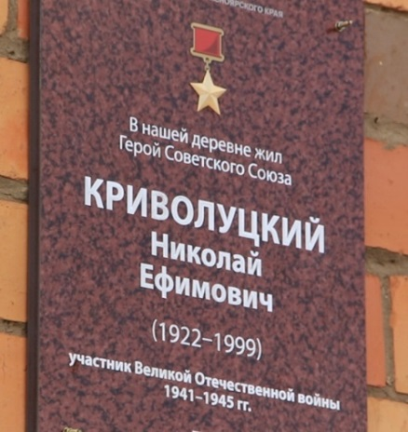
Адрес и дата установки доски:
Манский район, д. Верхняя Есауловка, ул. Мира 33
Установлена 08.05.2015

Текст мемориальной доски:
«В нашей деревне жил Герой Советского Союза Криволуцкий Николай Ефимович (1922-1999), участник Великой Отечественной войны 1941-1945 гг.»

Информационная справка: Николай Ефимович Криволуцкий родился в 1922 году в селе Верх-Есауловка Манского района.
После окончания школы в 1938 году поступае учиться в Красноярский финансовый техникум и одновременно учиться в аэроклубе. После окончания аэроклуба поступает в Омскую школу военных пилотов.
С 15 августа 1943 года находиться на фронте. Воевал на Центральном и 1-м Украинском фронтах. Член КПСС.
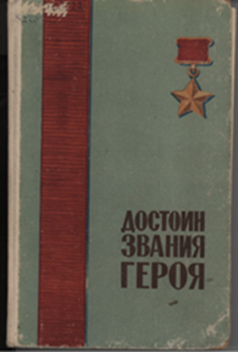
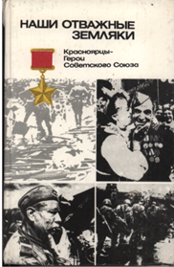

Черняк Афанасий Григорьевич
(1899 - 1972)
Герой Советского Союза
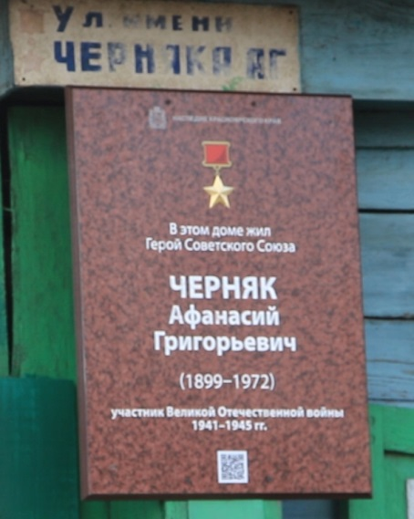

Адрес и дата установки доски:
Манский район, пос. Камарчага, ул. Черняка 33
Установлена 08.05.2015

Текст мемориальной доски:
«В этом доме жил Герой Советского Союза Черняк Афанасий Григорьевич (1899-1972), участник Великой Отечественной войны 1941-1945 гг.»

Информационная справка: Афанасий Григорьевич Черняк родился в 1899 году в деревне Покосное Манского района. Партизан отряда Кравченко и Щетинкина, участвовал в боях против Колчака, против банды Соловьева. В 1923 году демобилизовался и занимался крестьянством. А с 1930 годаработал в лесной промышленности.
13 января 1942 года был призван в ряды Советской Армии. Участвовал в разгроме немцев под Вязьмой, воевал на Смоленщине, на Брянском фронте, под Орлом и Курском, закончил свой боевой путь под Кенигсбергом. Член КПСС с 1943 года.
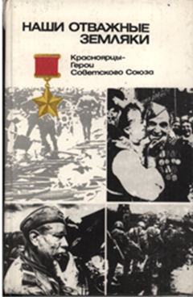
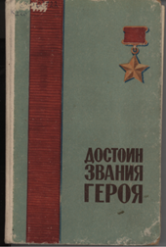

Здрестов Степан Михайлович
(1921 - 1945)
Полный Кавалер ордена Славы.
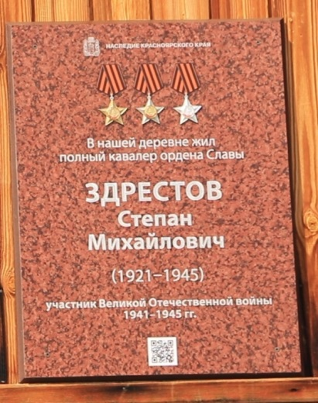
Адрес и дата установки доски:
Манский район, д. Новомихайловка, ул. Здрестова 18

Установлена 05.05.2015

Текст мемориальной доски:
«В нашей деревне жил полный кавалер ордена Славы Здрестов Степан Михайлович (1921-1945), участник Великой Отечественной войны 1941-1945 гг.»

Информационная справка: Степан Михайлович Здрестов родился 7 августа 1921 года в деревне Новомихайловка Манского района Красноярского края . Член ВКП с 1943 года. После окончания шести классов работал в колхозе. Окончил курсы трактористов.
В 1939 году был призван в Красную Армию. Службу проходил у западных границ страны. С первых дней Великой Отечественной войны участвовал в боях с немецко-вражескими захватчиками на Западном фронте. Испытал горечь отступления, защищал Москву. Осенью 1943 года был награждён медалью «За отвагу». В ноябре 1943 года 144-я стрелковая дивизия, в которой, в составе 612-го стрелкового полка, воевал командир миномётного расчета сержант Здрестов, вел бои на земле Белоруссии в Витебской области.
Указом Президиума Верховного Совета СССР от 24 марта 1945 года за исключительное мужество, отвагу и бесстрашие, проявленные в боях с вражескими захватчиками старший сержант Здрестов Степан Михайлович награждён орденом Славы 1-й степени. Стал полным кавалером ордена Славы.
13 января 1945 года в районе города Инстербург при отражении контратаки вражеский снаряд разорвался в пяти шагах от огневой позиции. Здрестов был тяжело ранен и умер в медсанбате. За последние бои он, уже после войны, был посмертно награждён орденом Отечественной войны 2-й степени.

Никитин Александр Семенович
(1914 - 1945)
Герой Советского Союза
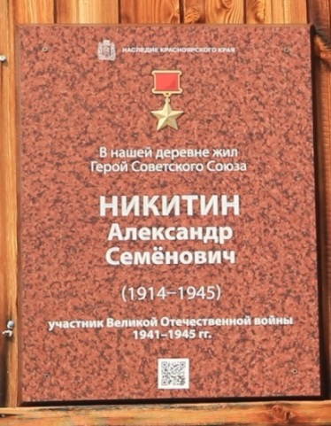
Адрес и дата установки доски:
Манский район, д. Новомихайловка, ул. Здрестова 18

Установлена 05.05.2015

Текст мемориальной доски:
«В нашей деревне жил Герой Советского Союза Никитин Александр Семенович (1914-1945), участник Великой Отечественной войны 1941-1945 гг.»

Информационная справка: Александр Семенович Никитин родился 23 февраля 1914 года в деревне Ново-Михайловка Манского района Красноярского края. Из крестьян. Русский. Кандидат в члены КПСС. Окончил неполную среднюю школу и школу ФЗУ, работал аппаратчиком на коксохимическом заводах в горах Кемерово и Новокузнецке. В 1935 г. поступил учиться в школу авиаспециалистов. После ее окончания работал авиационном техником в Тюменском аэропорту.
В 1939 г призван в Красную Армию. В апреле 1941 г. окончил Минское пехотное училище, затем курсы усовершенствования командного состава при Сталинградском танковом училище. На фронтах Великой Отечественной войны с первых ее дней. Гвардии лейтенант, командир танка 41-й гвардейской танковой бригады (7-й мех. корпус, 2-й Украинский фронт). Отличился 16.04.45 г. в боях у поселка Немчицки (18 км юго-западнее г. Брно, Чехословакия). Погиб 17 апреля 1945 года.
Звание Героя Советского Союза присвоено посмертно Указом Президиума Ленина, орденами Отечественной войны 1-й и 2-й степеней, двумя орденами Красной Звезды.
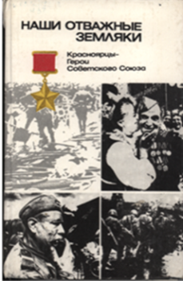
Похоронен в поселке Немчицки (ЧССР)

Пусэп Эндель Карлович
(1909 - 1996)
Герой Советского Союза

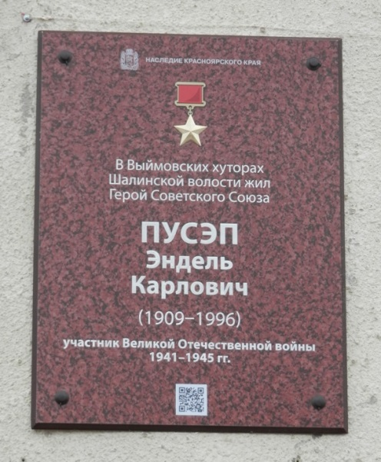
Адрес и дата установки доски:
Манский район, с. Шалинское, ул. Ленина 31

Установлена 06.05.2015

Текст мемориальной доски:
«В Выймовских хуторах Шалинской волости жил Герой Советского Союза Пусэп Эндель Карлович (1909-1996), участник Великой Отечественной войны 1941-1945 гг.»

Информационная справка: Эндель Карлович Пусэп родился в 1910 году в деревне Ной Канского уезда. Родители выехали из Эстонии в годы реакции, наступившей после 1905 года.
Семилетку окончил в деревне Островка Манского района.
В 1927 году поступает учиться в Ленинград, в лётную школу. Продолжал учебу в Оренбурге. Затем работал в Оренбургской военно-авиационной школе летчиком-инструктором.
В 1937 году участвовал в поиске летного экипажа С. Леваневского в Арктике. Сам стал полярным летчиком.
Первым боевым заданием Э. Пусэпа в годы Отечественной войны была бомбежка Берлина 8 августа 1941 года.

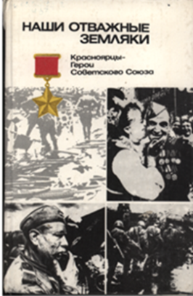

Трофимов Евгений Федорович
(1920 - 1981)
Герой Советского Союза

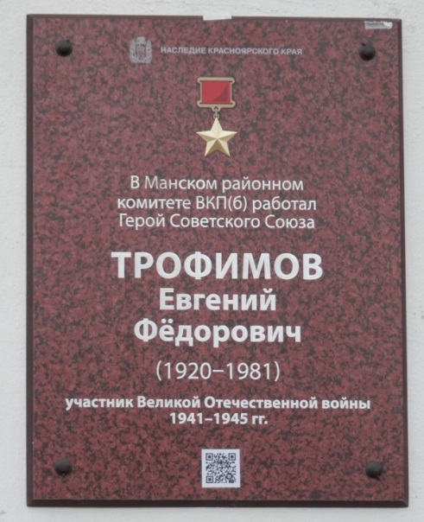
Адрес и дата установки доски:
Манский район, с. Шалинское, ул. Ленина 28

Установлена 06.05.2015

Текст мемориальной доски:
«В Манском районном комитете ВКП(б) работал Герой Советского Союза Трофимов Евгений Федорович (1920-1981), участник Великой Отечественной войны 1941-1945 гг.»

Информационная справка: Евгений Федорович Трофимов родился 14 марта 1920 года в селе Паспаул Чойского аймака Алтайского края. В 1937 окончил среднюю школу на станции Клюквенная и стал работать инструктором физкультуры и спорта Манском районе. Осенью 1938 года поступил учиться в Московский историко-архивный институт.
В январе 1940 года добровольцем ушел на фронт сражаться с белофиннами.
После демобилизации продолжал учебу в институте и одновременно закончил Свердловский аэроклуб Москвы. Затем поступил и закончилБорисоглебскую военную авиационную школу пилотов. Член КПСС с 1941 года.
С ноября 1941 года на фронтах Отечественной войны. За годы войны произвел 376 боевых вылетов, провел 26 воздушных боев, в которых сбил 22 фашистских самолета.
В 1952 году окончил Краснознаменную Военно-Воздушную академию в Москве.

Чистяков Иван Егорович
(1921-1995)
Полный Кавалер ордена Славы
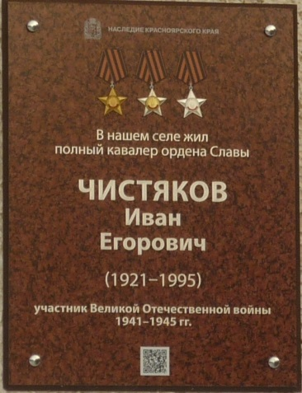
Адрес и дата установки доски:
Манский район, с. Кияй, ул. Школьная, 2

Установлена 05.05.2015

Полный кавалер ордена Славы

Информационная справка: Иван Егорович Чистяков родился в 1921 году.
В Советской Армии с 25 апреля 1941 года. Призывался Манским райвоенкоматом.
Старшина. Командир орудия 29-го Краснознаменного отдельного истребительского противотанкового дивизиона. Член КПСС с 1943 года.

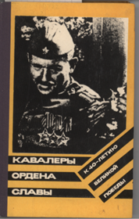

Круглов Василий Иванович
1905-1945
Герой Советского Союза
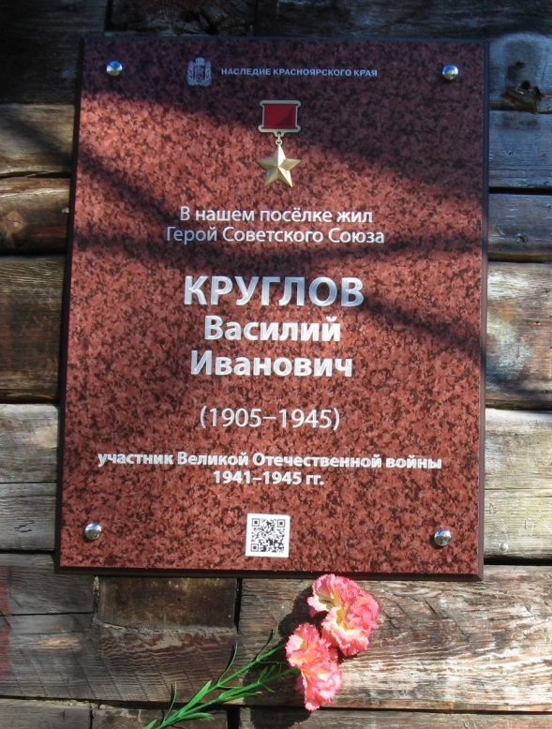

Адрес и дата установки доски:
Манский район, п. Нарва, ул. Заводская, 21

Установлена 09.05.2015

Герой Советского Союза

Информационная справка: Василий Иванович Круглов родился в 1905 году в селе Шереметьевка Орловской области.
До войны работал бракером сплавного участка села Нарва Манского района, откуда и был призван в ряды Советской Армии 24 июня 1941 года. Член КПСС с 1942 года.
Геройски погиб 3 февраля 1945 года. Звание Героя Советского Союза присвоено посмертно.
Похоронен в деревне Маулек западнее Калининграда.

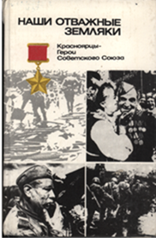

Список литературы:
- Достоин звания героя [Текст]: Красноярцы–герои Советского Союза / Сост. И.Т. Рева.- Красноярск: Красноярское книжное издательство, 1975.- 382 с., ил.
- Кавалеры ордена Слава [Текст] / Сост. И.П. Циприков; Литературная обработка И.Д. Пыжова. - Красноярск: Книжное издательство, 1984.-184 с., ил.
- Наши отважные земляки [Текст]: Красноярцы – Герои Советского Союза.- Красноярск: Книжное издательство, 1990.- 476 с.
- Мемориальные доски Манского района [Эл.ресурс]: информ. папка //Электронная краеведческая база МБУК «Манская МБ», 2008.

